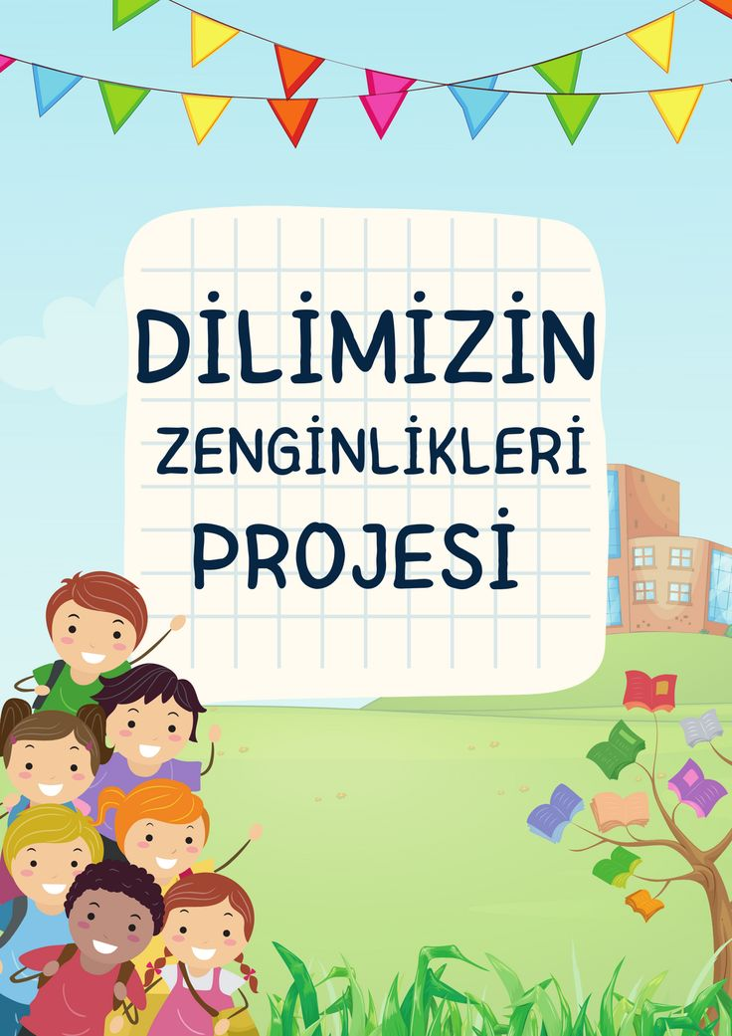

Dilimizin Zenginlikleri Projesi Mart Ayı Raporu
Mart Ayı Faaliyetleri

Projenin Amacı:
Dilimizin Zenginlikleri Projesi, okul öncesi öğrencilere Türk kültürüne yönelik içeriklerle temas etme fırsatı sunarak kültürel ve dil bilincini geliştirmeyi hedeflemektedir. Mart ayı içerisinde tematik kartlar oluşturularak öğrencilere hikaye yazma ve resmetme fırsatı sunulmaktır.
Tematik Kelime Kartları Hazırlanması
Hedef:
- Öğrencilerin kelime dağarcıklarını geliştirmek
- Kelimelerin anlamlarını ve kullanımlarını pekiştirmek
- Tematik kelimeler arasında bağlantı kurmalarını sağlamak
- Yaratıcı düşünme becerilerini geliştirmek
Etkinlikler:
1. Söyle-Çiz Etkinliği:
- Etkileşimli kitap okuma yönteminde belirlenen bilinmeyen kelimeler için Söyle-Çiz etkinliği gerçekleştirildi.
- Öğrencilere kelimelerin anlamları ve telaffuzları öğretildi.
- Kelimelerin anlamlarını pekiştirmek için öğrencilerden kelimeyle ilgili resimler çizmeleri istendi.
2. Kelimelerin Temalar Bağlamında Ayrıştırılması:
- Bilinmeyen kelimeler temalar bağlamında ayrıştırıldı.
- Bu sayede öğrencilerin kelimeler arasındaki bağlantıları daha kolay kurmaları sağlandı.
3. Kelime Kartlarının Hazırlanması:
- Tüm sınıfın etkin katılımıyla bilinmeyen kelimelere yönelik kelime kartları hazırlandı.
- Kelime kartlarında kelimenin anlamı, resmi ve örneği yer aldı.
4. Etkinlik Uygulaması:
- Hazırlanan kartlar ile hayal güçlerini geliştirmek adına Düşün-Söyle-Çiz-Yaz yöntemini kullanarak hikayeler oluşturuldu.
- Bu etkinlikler ile öğrencilerin kelimeleri daha iyi öğrenmeleri ve pekiştirmeleri sağlandı.

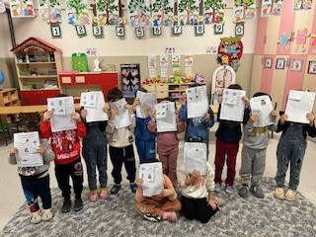
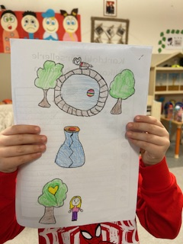
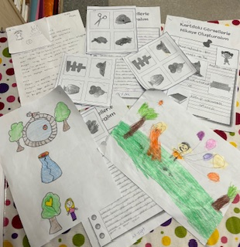
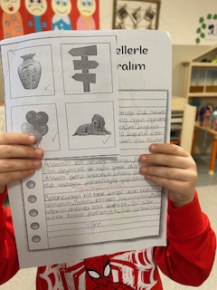
Değerlendirme:
- Hazırlanan kelime kartları ve yapılan etkinlikler öğrencilerin kelime dağarcıklarının gelişmesine katkıda bulundu.
- Öğrenciler kelimelerin anlamlarını ve kullanımlarını daha iyi öğrendiler.
- Tematik kelimeler arasında bağlantı kurmayı başardılar.
- Yaratıcı düşünme becerileri gelişti.
Sonuç:
Tematik Kelime Kartları Hazırlanması etkinliği öğrencilerin kelime dağarcıklarını geliştirmek için oldukça faydalı bir etkinlik oldu. Etkinlik, öğrencilerin kelimeleri eğlenceli bir şekilde öğrenmelerini ve pekiştirmelerini sağladı. Çocukların sunum yaparak kendine güven gelişimi arttı.

Elif DEMİR Şeyda ALBAŞ NALKIRAN
Okul Öncesi Öğretmeni Okul Öncesi Öğretmeni

